**游戏开放平台性能监测 & 优化技术方案**

**背景**

游戏开放平台线上加载时长较长（待测量），测试反馈打开速度较慢（子应用），会影响用户的体验，所以需要针对游戏开放平台的微前端架构基础上，对子应用加载性能进行监测和优化。源文档：[游戏开放平台性能分析 & 优化专项](https://bytedance.feishu.cn/wiki/WM1MwyBgQiQA5mkhcxvcevytnBe?from=from_copylink)

**目标**

* ~~监控上报：各子应用的资源加载、TTI数据支持上报到slardar，并且可通过性能总览看板查看。~~
* ~~指标subapp_mffp：子应用首次资源加载耗时~~
* ~~指标subapp_tti: 子应用首次加载到用户可操作耗时~~

监控数据标准（健康评估），subapp_tti参考：[Maiev 站点性能达标率标准](https://bytedance.feishu.cn/wiki/wikcn5znQ0emU5mgkkETfjwarue) ，我们的水位线数据以PCT75为标准，按照文档中L5的PCT50*1.3作为标准

健康：subapp_tti ≤ 4500ms，subapp_mffp ≤ 1000ms

标准：subapp_tti ≤ 6400 ms，subapp_mffp ≤ 2500ms

待改进：subapp_tti > 6400 ms，subapp_mffp > 2500ms

看板链接：[数据图](https://slardar.bytedance.net/node/web/perf?env=prod&bid=webcast_game_open&lang=zh&start_time=1689066661&end_time=1689325861&site_type=web&region=undefined&subregion=undefined&layout=normal&tab=metric&data_type=pct75)，[折线图](https://slardar.bytedance.net/node/web/kanban/detail/445379?env=prod&bid=webcast_game_open&region=undefined&lang=zh&site_type=web&start_time=1689066661&end_time=1689325861&layout=normal)

* 性能优化
* ~~子应用首屏资源减少20%~~
* 子应用首屏加载速度提升20%，或者达到健康数据标准水位线。

**性能监测**

**子应用监控**

|  |
| --- |
| 挂载耗时、FMP、TTI |

**当前现状**

* slardar大盘数据包含主应用+子应用的渲染时长，没有做主、子的区分。
* 子应用缺少准确的fmp、lcp、tti等关键指标。
* 主应用加载子应用时，缺少子应用从资源加载、解析、渲染完成整个链路的数据上报。
* 目前slardar集成了garfish微前端框架子应用性能数据统计，但是并没有数据上报

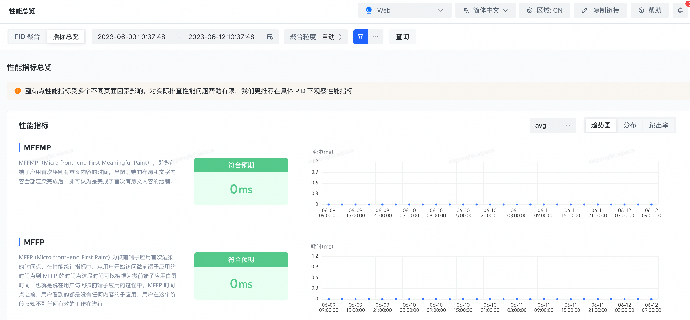

**改进方案**

* 方案1：子应用新增准确的性能数据，在主应用下首次加载的时长包括：资源加载耗时（load）、DOM渲染耗时（mount）、JS执行耗时（eval），具体方式：
* 结合主应用（garfish）自带的钩子（beforeLoad、afterLoad、beforeMount、afterMount、beforeEval、afterEval）上报事件
* 子应用在对应组件mount、数据fetch、组件render的合适时机上报事件
* 通过x_app_load_end - x_app_load_start计算得出实际页面从资源加载到请求数据到用户可交互的整体时间

参考：https://www.garfishjs.org/guide/lifecycle、https://www.garfishjs.org/guide/advance/plugins#beforeload

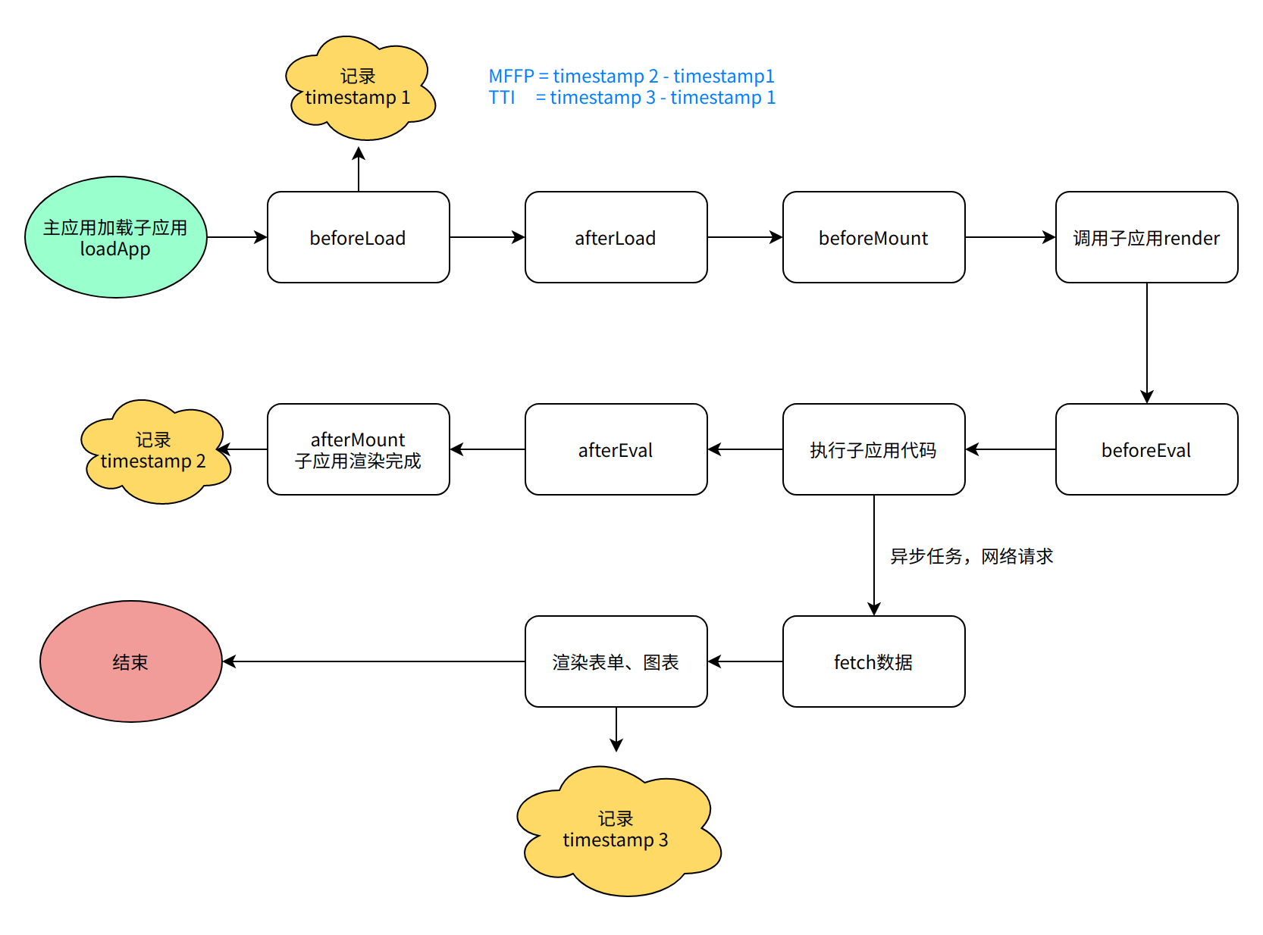

* 方案2：探索slardar集成的garfish微前端性能统计功能（开启开关？配置？），依据：
* https://garfish.bytedance.net/plugin/slardar
* [Mffmp在微前端场景下指标原理解读](https://bytedance.feishu.cn/wiki/wikcnKNgQTsbU9kwYglZqU0vKGe?from=from_copylink)

**具体实现**

* 方案1：主应用在钩子函数添加自定义上报，子应用在业务逻辑内添加自定义上报
* 主逻辑请求完成，组件渲染完成时
* slardar整理自定义上报数据做成看板
* 方案2：接入slardar 插件，统计mffmp微前端性能数据

**最终结论：**

使用方案1，主动上报，封装上报函数，在子应用render时做数据统计。

代码实现：

|  |
| --- |
| JavaScript // packages/apps/company/xxx/src/index.js  export const provider = () => ({  render: ({ dom, basename }) => {  if (dom) {  console.log('template render: ');  console.log(dom);  +initSlardar();  ReactDOM.render(<App basename={basename} />, dom);  }  },  destroy: ({ dom }) => {  if (dom) {  console.log('template destroy');  ReactDOM.unmountComponentAtNode(dom);  }  }, });  # initSlardar 实现 window.GameOpenSlardar('init', {  bid: 'webcast_game_open',  integrations: [  blankScreenPlugin({  rootSelector: '#root', // 可选，querySelector语法, 默认body, 开始计算得分的根元素选择器  autoDetect: true, // 可选, 是否自动检测, 默认为true  threshold: 1.5, // 得分阈值，小于阈值则判断为白屏  screenshot: true, // 是否在判断为白屏的时候截屏上  }),  ],  // 测试一下  plugin: {  performance: {  fp: false,  fcp: false,  },  },  }); } window.GameOpenSlardar('config', {  userId: String(window.GLOBAL_DATA?.userId),  env: DEFINE_IS_MASTER_PROD ? 'prod' : 'test', }); window.GameOpenSlardar('start');  # 上报实现 在子应用路由挂载完成，组件mount之后，上报一个sendCustomPerfMetric事件，方法封装在路由的HOC组件内  window.GameOpenSlardar('sendCustomPerfMetric', {  name: 对应子应用的mffp指标，比如data_center_mffp,  value: 耗时  type: mf,  extra: {  isFirstRender: 是否为首次打开  } }); |

**数据预览**

1.先在slardar注册上面上报的性能指标

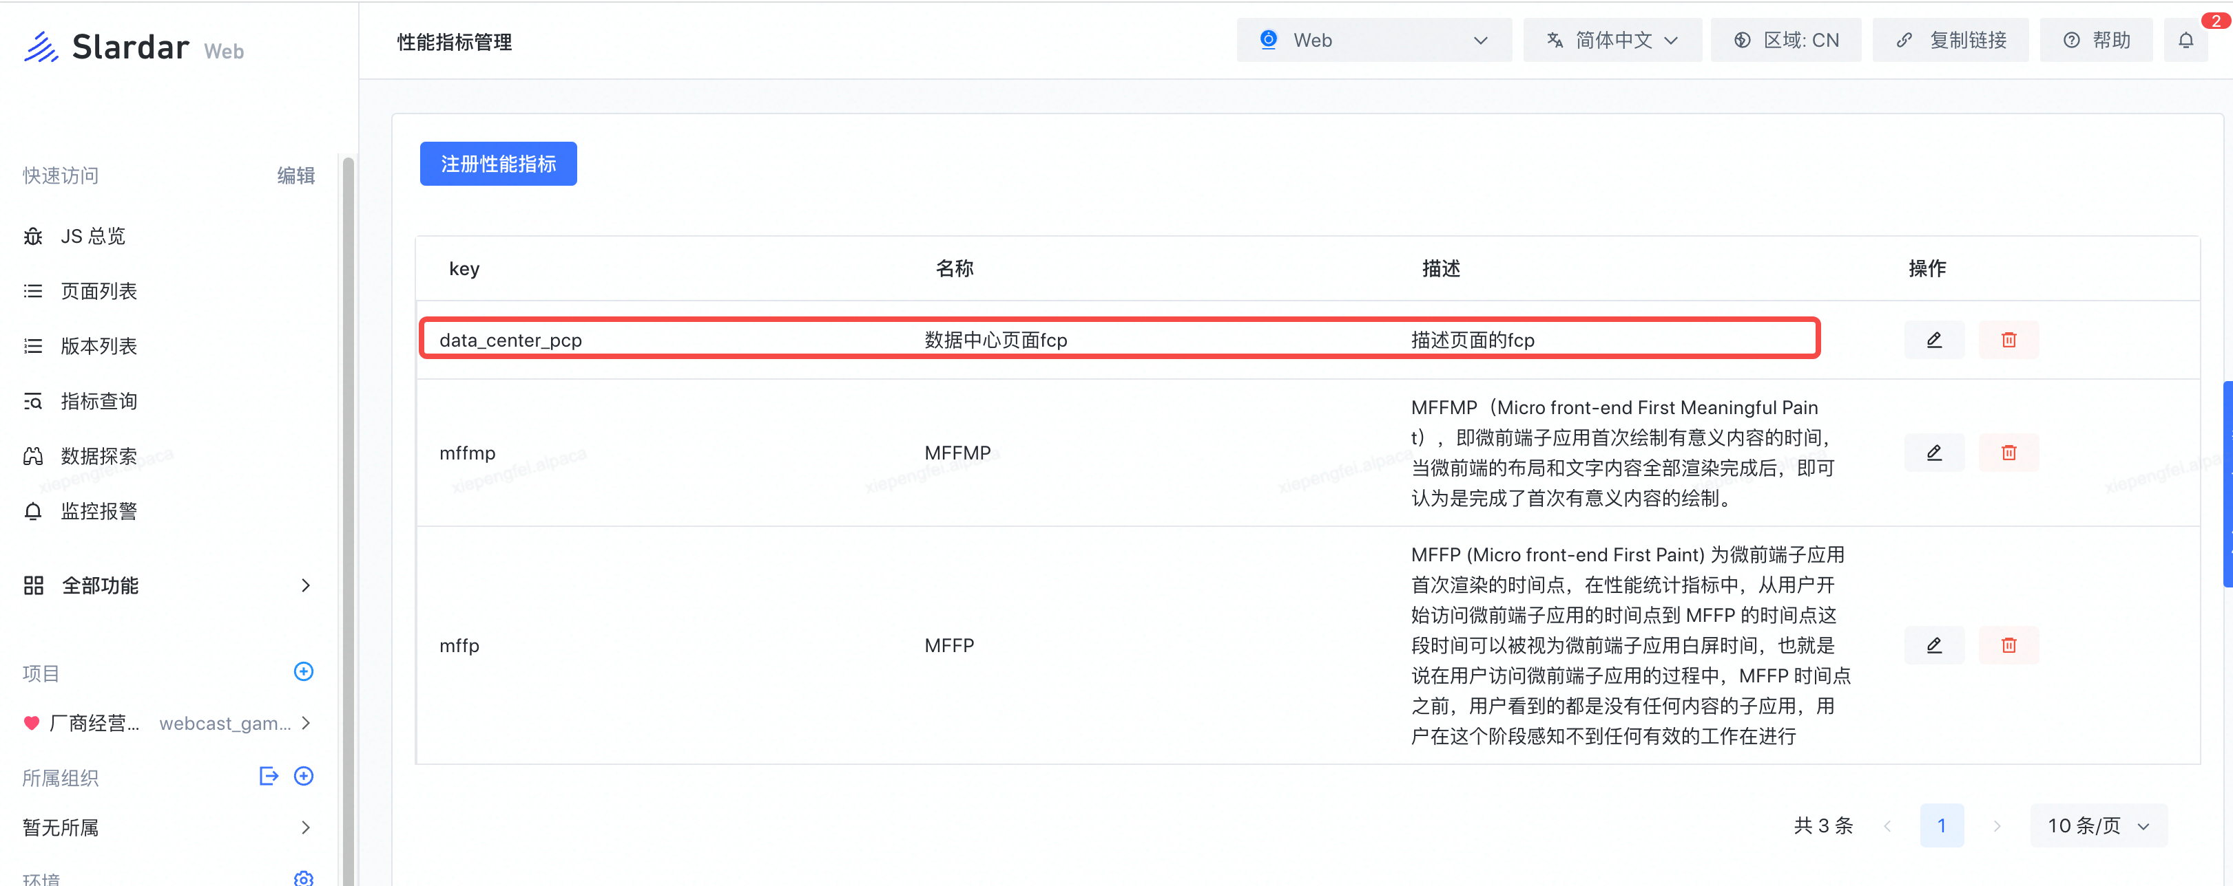

2.通过性能总览，指标总览查看每个子应用的性能指标数据

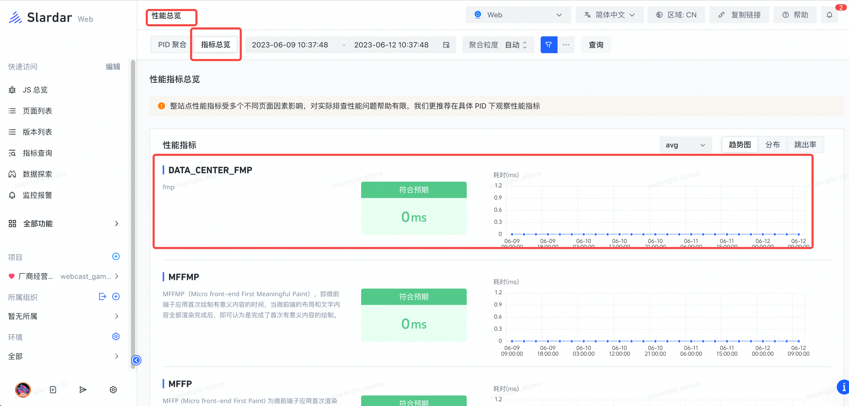

**公共代码**

|  |
| --- |
| webcast_game_open/packages/libs/utils/src/utils/slardat.ts |

目前提交到了：feature-data-center-perf

|  |  |
| --- | --- |
|  |  |

sendSubappMFFP使用时机：放置在入口render函数内调用即可，注意先调用初始化slardar

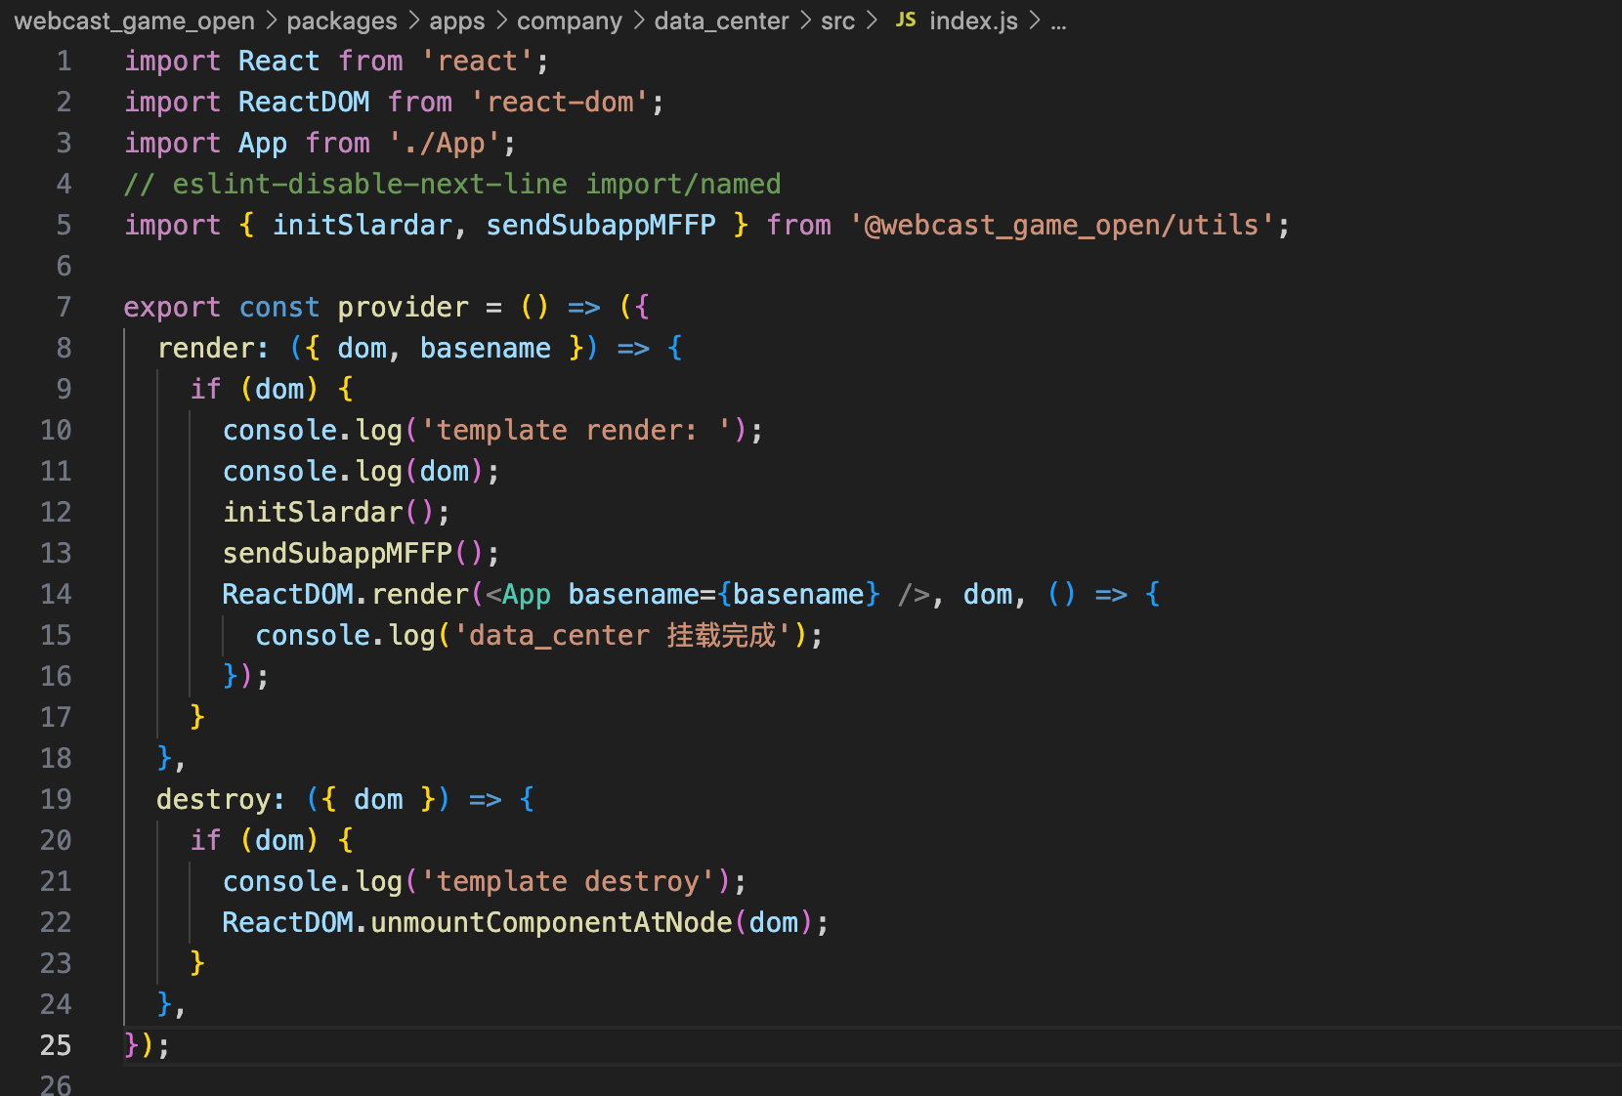

sendSubappTTI使用时机：在子应用loading结束之后上报（获取完数据、内容展示时），使用例子：

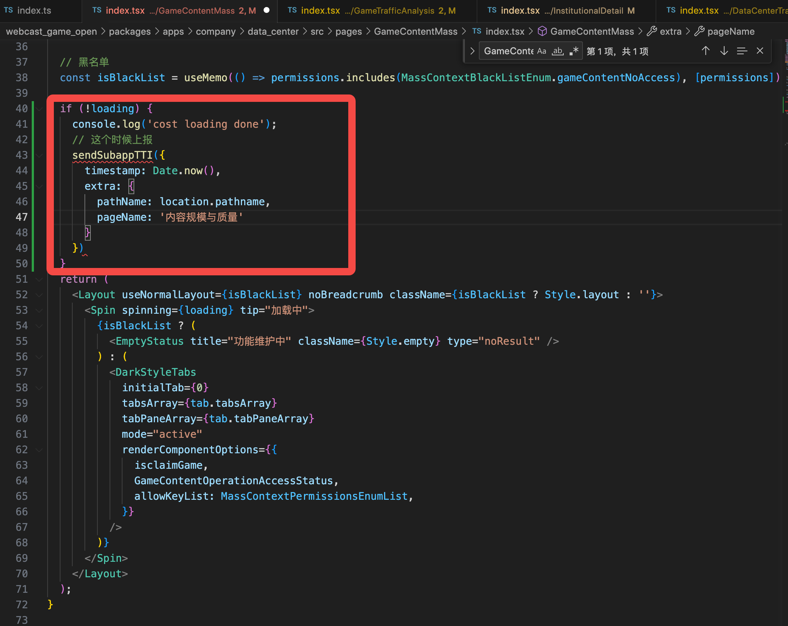

**目标**

* 子应用加载性能指标可通过slardar观测
* 优化后子应用加载速度提升x%

**请求监控**

|  |
| --- |
| 请求耗时、错误率 |

**当前现状**

* 目前slardar有接入和集成

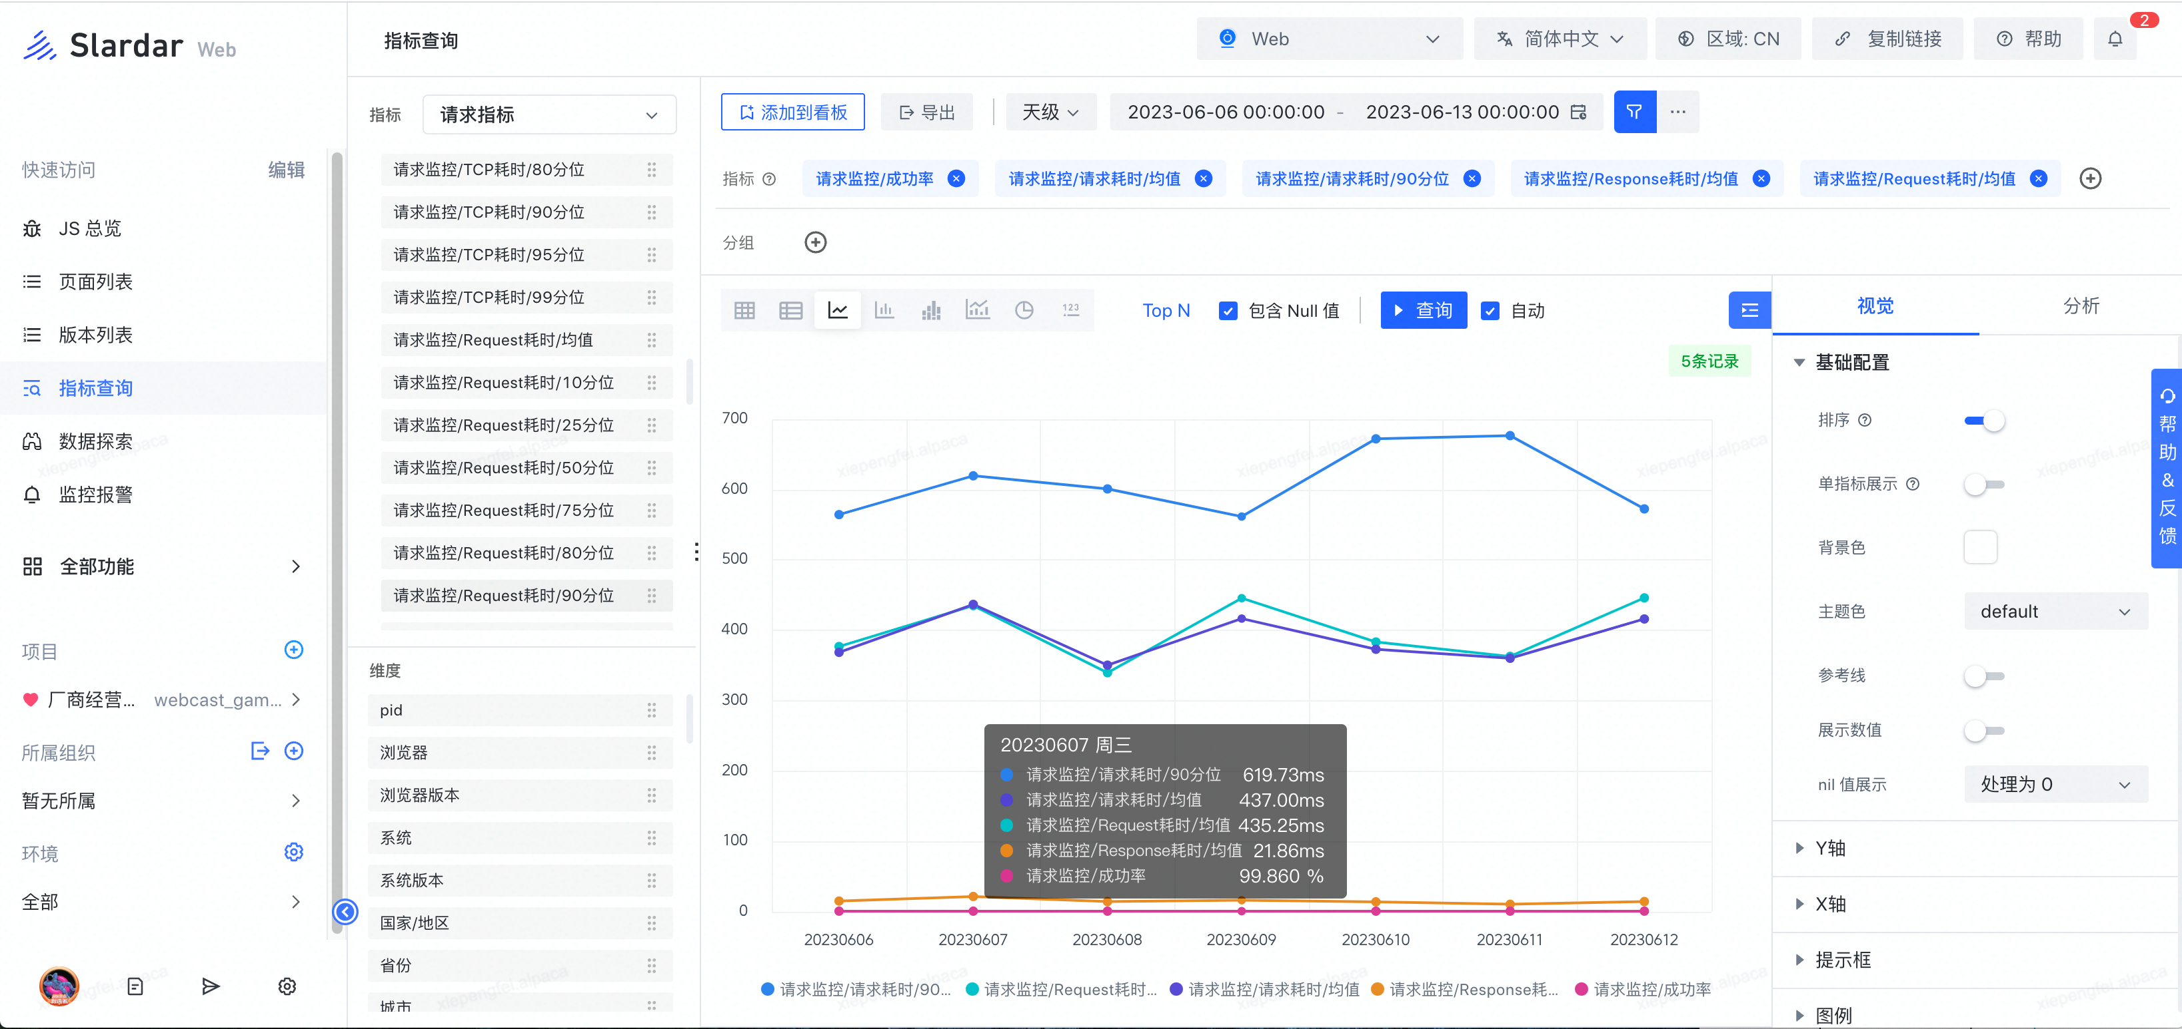

**改进方案**

暂不需要

**性能优化@Geyang Huang**

**性能优化**

**当前现状**

* 拆包不规范，包体体积过大
* 首屏加载过多无用包
* 依赖存在多个版本同时打包

**具体实现**

* 统一拆包规范，优化包体体积
* 首屏尽量按需加载，减少首屏包体，加快首屏加载
* 尽量减少以及统一依赖包版本，减少包体体积
* 抽离公共依赖包，减少包体体积，子应用合理复用

**目标**

* 子应用首屏资源减少20%
* 子应用首屏加载速度提升20%，或者达到健康数据标准水位线。

**实践效果**

[开平优化实践](https://bytedance.feishu.cn/docx/SlRldlghwohownx9wpfc6glin5e)

**请求优化**

|  |
| --- |
| 推动后端服务优化 |

**当前现状**

* 部分接口请求延迟较高，平均在400ms左右，还有优化空间

以下数据为线上部分页面请求情况：

|  |  |
| --- | --- |
|  |  |

|  |  |
| --- | --- |
|  |  |

以下为slardar监控数据：

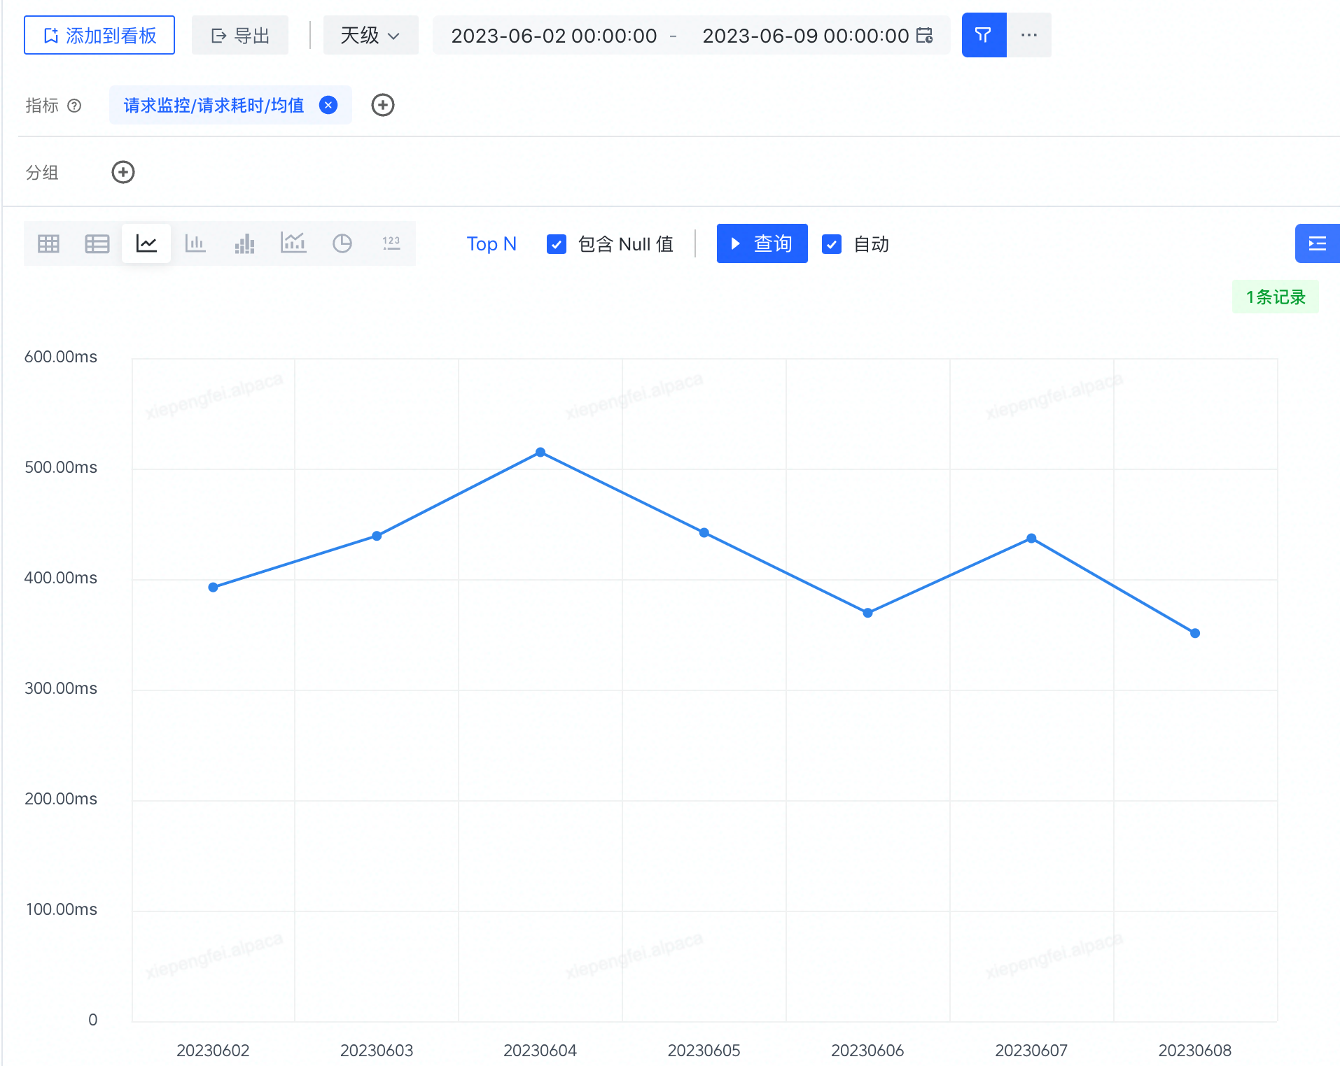

**改进方案**

* 与后端同学对齐，推进后端服务优化

**目标**

* 期望后端平均请求延迟降低到x00ms内（待和后端讨论）

**里程碑**

* 方案梳理
* 方案评审
* 优化改造时间
* 灰度时间
* 全量时间
* 数据收集 & 结论输出